Bases del TKD

**Son (mano)**

La mano es un instrumento fundamental en la práctica del Tae Kwon-Do. De ella parten gran número de movimientos, tanto de ataque como de defensa. Dependiendo de la forma de flexionar los dedos, la mano recibe diferentes nombres y adquiere diferentes aplicaciones:

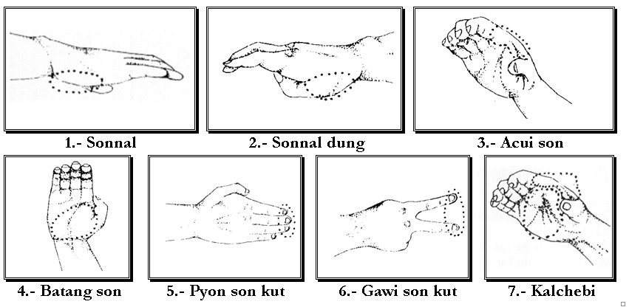

1. Sonnal (borde externo de la palma de la mano).
2. Sonnal Dung (borde radial -lado del pulgar- de la mano).
3. Acui son (curvatura que se forma entre la punta de la tercera falange del pulgar y la primera del dedo índice).
4. Batang son (base de la palma de la mano).
5. Pyon son kut (punta de los dedos).
6. Gawi son kut (dedos en forma de tijeras).
7. Kalchebi (palma de la mano).

**Chumok (puño)**

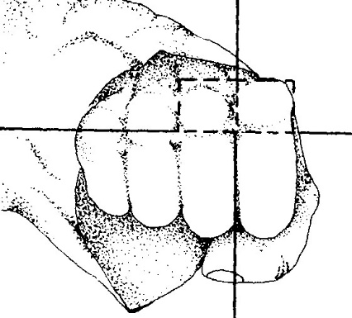El puño, pieza esencial en las técnicas de ataque, recibe su nombre cuando es apretado y utilizado para golpear. Según el modo de cerrar la mano adquiere diferentes calificaciones y aplicaciones:

1. Dung chumok (dorso del puño): parte superior de los nudillos índice y medio.

2. Me chumok (puño como mazo): recibe este nombre el borde externo del puño.

3. Bam chumok (puño como castaña): una vez doblado el puño, subir el dedo corazón hasta la base de la primera falange y apoyar en la tercera el pulgar o bien subir el dedo índice.

|  |  |  |
| --- | --- | --- |
| http://tkdhanra.com/images/stories/taekwondo/posiciones/partes_cuerpo/dung_chumok.jpg | http://tkdhanra.com/images/stories/taekwondo/posiciones/partes_cuerpo/bam_chumok.jpg | http://tkdhanra.com/images/stories/taekwondo/posiciones/partes_cuerpo/me_chumok.jpg |
| 1. Dung chumok | 2. Bam chumok | 3. Me chumok |

**Forma correcta de cerrar el puño**

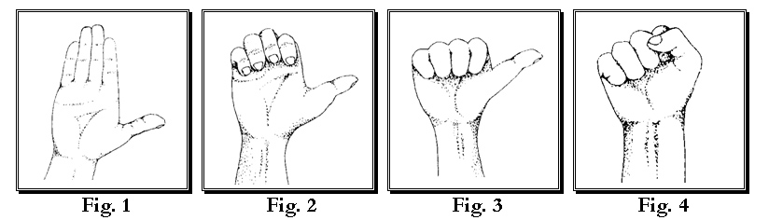

1. Estirar completamente la palma de la mano.

2. Doblar en primer lugar los dedos índice, corazón, anular y meñique, desde su tercera falange hasta la primera, manteniéndolos muy juntos y apretados.

3. Doblar el pulgar colocándolo sobre las segundas falanges de los dedos índice y corazón.

4. Para golpear correctamente deben usarse los nudillos (cabezas de los meta-carpianos) de los dedos índice y corazón, manteniendo muy recta la articu-lación de la muñeca.

**Pal (brazo)**

**Palmok (muñeca)**

La zona del antebrazo (paltuk) que más se usa es la muñeca (palmok). Normalmente la utilizamos para defendernos y recibe diferentes nombres:

|  |
| --- |
| 1. An palmok (lado radial de la muñeca)2. Bakat palmok (lado cubital de la muñeca)3. Dung palmok (lado exterior de la muñeca)4. Mit palmok (lado interior de la muñeca) |
| http://tkdhanra.com/images/stories/taekwondo/posiciones/partes_cuerpo/antebrazo.jpg |

**Palkup (codo)**

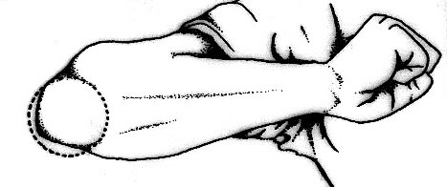El codo es otra parte del cuerpo que se aplica a las técncias de ataque. Permite realizar diferentes tipos de accio-nes de gran contundencia y efectividad: hacia arriba, abajo, detrás, lateral y circular.

**Dari (pierna)**

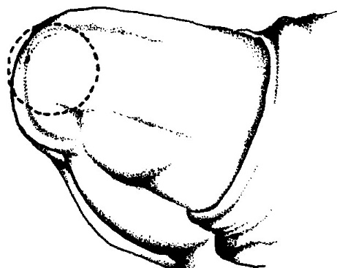De la pierna se usa normalmente la **rodilla (murup)**, instrumento muy eficiente en el combate de corta distancia que puede emplearse tanto en un golpe ascendente como circular.

**Pie (bal)**

El pie (bal) es un intrumento esencial en las técnicas de Tae Kwon-Do. Su constante y correcto entrenamiento permite realizar formidables ataques y contundentes defensas. Existen diferentes nombres para las diversas partes del pie que se utilizan:

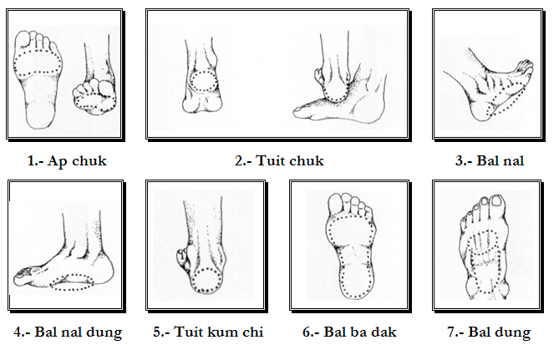

1. Ap chuck: se emplea el metatarso de los dedos del pie. Los dedos han de curvarse hacia atrás tanto como sea posible.

2. Tuit chuck: se emplea la base del talón. Cuando éste es utilizado para pisar el empeine de un pie contrario, dicha acción recibe el nombre de Chichiki.

3. Bal nal: borde externo del pie.

4. Ban nal dung: zona que comprende el arco interno de los pies. Se utiliza fundamentalmente para la defensa.

5. Tuit kum chi: región aquílea del talón.

6. Bal ba dak: comprende la totalidad de la planta del pie.

7. Bal dung: empeine del pie.